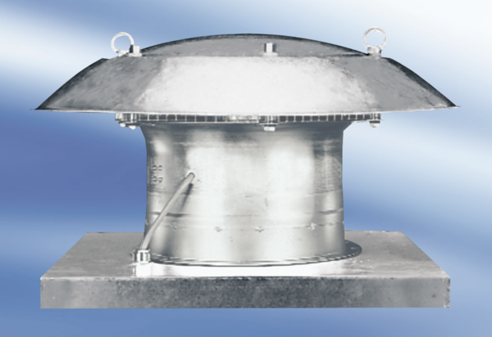Axialer Dachventilator DZD 50/64 AVerpackungseinheit: 1 StückSortiment:
Artikelnummer: 0087.0450Hersteller: MAICO

